Fiche ressource pour l’équilibre alimentaire

Document 1 : des recommandations nutritionnelles pour les enfants
Comme chez l’adulte, les glucides doivent constituer la principale source d’énergie des enfants et représenter environ 50 à 55 % des apports caloriques quotidiens. Selon les recommandations officielles, la consommation de pain complet, de céréales complètes et de féculents par les enfants doit augmenter aux dépens des produits sucrés qui contiennent des matières grasses. Les parents ont parfois une opinion négative des féculents, qui devraient pourtant représenter un quart de ce que mangent leurs enfants.

Les lipides constituent une source d’énergie, mais également une source d’acides gras essentiels pour le développement du système nerveux et la maturation des fonctions du cerveau. Chez l’enfant de moins de trois ans, les besoins sont particulièrement importants et nécessitent que la moitié des calories environ soit apportée par des lipides. Chez l’enfant de plus de trois ans et chez l’adolescent, les apports conseillés en lipides sont limités à un tiers des calories quotidiennes, essentiellement sous forme de graisses insaturées. Ces valeurs sont des repères essentiels pour prévenir l’excès de poids et l’obésité.
Attention, les aliments industriels destinés aux enfants de plus de trois ans, tels que les biscuits, les barres chocolatées, les céréales du petit déjeuner ou les pâtes à tartiner cachent souvent de grandes quantités de matières grasses. Il convient de lire attentivement leur composition et d’en limiter l’usage.
Source : vidal.fr

Document 2 : extrait du site cosphilog.fr/equilal qui permet de calculer la ration quotidienne nécessaire

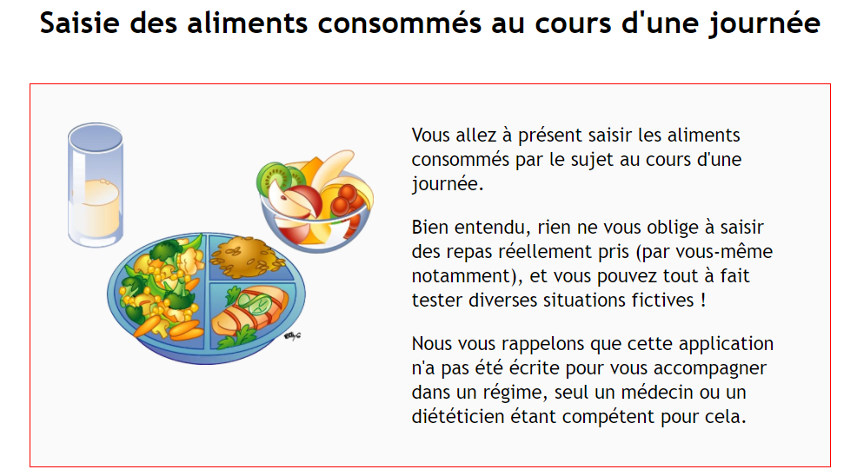
Accès au site :

https://cosphilog.fr/equilal





Document 3 : qu’est-ce que l’indice de masse corporelle ?

Comment interpréter l'IMC à l’âge adulte ?

Entre 25,0 et 29,9 kg/m², il existe un surpoids ;
Entre 30,0 et 34,9 kg/m², il s’agit d’obésité modérée ;
Entre 35,0 et 39,9 kg/m², il s’agit d’une obésité sévère ;
Plus de 40 kg/m², on parle d’obésité massive.

Source Ameli.fr

L'indice de masse corporelle (IMC) est une grandeur qui permet d’estimer la corpulence d’une personne.
Formule : IMC = m / h²
(avec la masse (m) en kg et la taille (h) en m)

